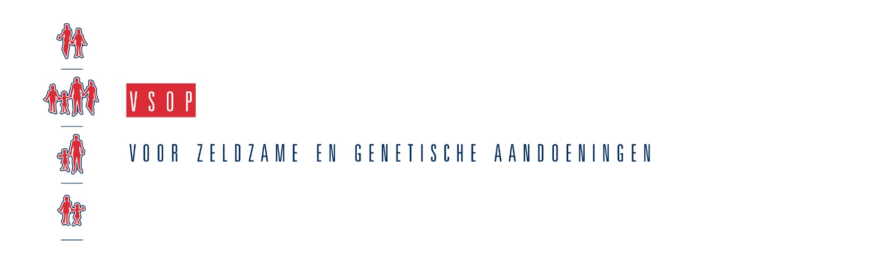
CONSULTATIEBIJEENKOMST BELEID ZELDZAME AANDOENINGEN
1 april 2020, Leerhotel Het Klooster, Amersfoort

13.00u Registratie

Programma

13.30 | Welkom en introductie door Cor Oosterwijk, directeur VSOP, middagvoorzitter
Platform Diagnostiek, erfelijkheid en zwangerschap
- Introductie door medewerkers VSOP
- Discussie
Platform Kwaliteit en organisatie van de zorg
- Introductie door medewerkers VSOP
- Discussie
Platform Onderzoeks- en medicijnbeleid
- Introductie door medewerkers VSOP
- Discussie
Toelichting patiëntendatabase
- Introductie door medewerkers VSOP
- Discussie

15.30u | Pauze
15.50u | Formuleren van de inbreng voor de NCZA 2020 op 2 april
 | Verkenning van het vervolg
17.00u | Sluiting

17.30-18.30u | Warm buffet

